РЕПУБЛИКА БЪЛГАРИЯ
ЧЕТИРИДЕСЕТ И ТРЕТО НАРОДНО СЪБРАНИЕ
КОМИСИЯ ПО ЗЕМЕДЕЛИЕТО И ХРАНИТЕ

НЕЧЕТЕНИ ТЕКСТОВЕ В ПЛЕНАРНА ЗАЛА В ЗАСЕДАНИЕ,
ПРОВЕДЕНО НА 24 МАРТ 2016 г. (четвъртък)

Д О К Л А Д

Относно: Законопроект за изменение и допълнение на Закона за тютюна и тютюневите изделия, № 502-01-99, внесен от Министерския съвет на 23 декември 2015 г., приет на първо гласуване на 10 февруари 2016 г.

§ 4. В чл. 23 съюзът „и“ се заменя със запетая и накрая се добавя „тютюн за водна лула и ново тютюнево изделие“.
Комисията подкрепя текста на вносителя за § 4.

§ 18. Създава се чл. 46а:
„Чл. 46а. В случаите, когато се установи съхранение, предлагане или продажба в търговски складове или обекти на тютюневи изделия в нарушение на чл. 30, ал. 2, т. 9, Комисията за защита на потребителите уведомява и изпраща заверено копие на протокола с установените факти и обстоятелства на Агенция „Митници“, която установява и налага административно наказание по реда на Закона за акцизите и данъчните складове.”
Комисията подкрепя текста на вносителя за § 18, който става § 21.

§ 20. Член 49 се изменя така:
„Чл. 49. Който наруши разпоредбите на чл. 32, се наказва с глоба от 1000 до 3000 лв., съответно му се налага имуществена санкция от 2000 до 5000 лв.”
Комисията подкрепя текста на вносителя за § 20, който става § 22.

§ 28. Създава се приложение № 3а към чл. 35к, ал. 2, т. 1:

„Приложение № 3а
към чл. 35к, ал. 2, т. 1

Списък на текстовите предупреждения

1. Тютюнопушенето причинява 9 от всеки 10 случая на рак на белите дробове.
2. Тютюнопушенето причинява рак на устната кухина и гърлото.
3. Тютюнопушенето уврежда белите Ви дробове.
4. Тютюнопушенето причинява сърдечни удари.
5. Тютюнопушенето причинява мозъчни удари и увреждания.
6. Тютюнопушенето запушва артериите Ви.
7. Тютюнопушенето увеличава риска от ослепяване.
8. Тютюнопушенето уврежда зъбите и венците Ви.
9. Тютюнопушенето може да убие Вашето неродено дете.
10. С тютюневия дим вредите на децата, семейството и приятелите си.
11. Децата на пушачите е по-вероятно също да станат пушачи.
12. Откажете тютюнопушенето — останете живи заради близките си.
13. Тютюнопушенето намалява репродуктивните способности.
14. Тютюнопушенето увеличава риска от импотентност.”

Комисията подкрепя текста на вносителя за § 28, който става § 29, като предлага точките в края на текстовите предупреждения да се заличат.

§ 29. Създава се приложение № 3б към чл. 35к, ал. 2, т. 1:

„Приложение № 3б
към чл. 35к, ал. 2, т. 1

Галерия с изображения

Група 1
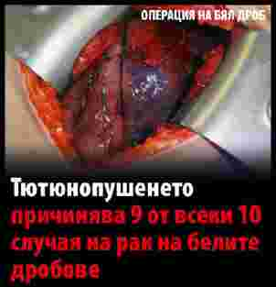 | 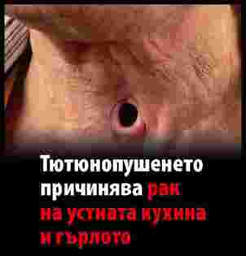 |  | 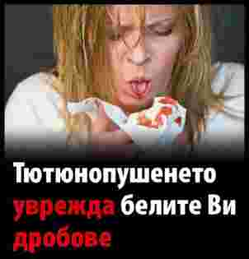
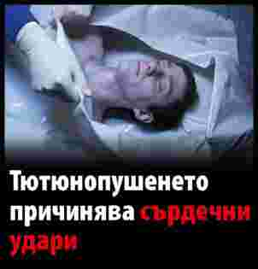 | 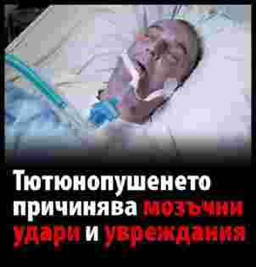 |  | 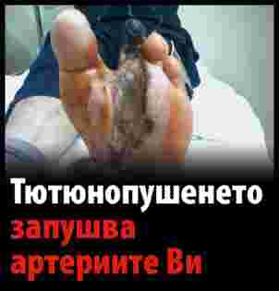
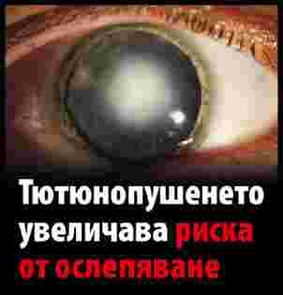 | 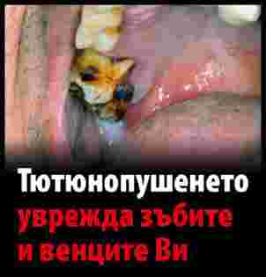 |  | 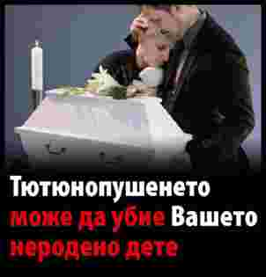
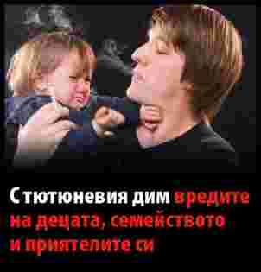 | 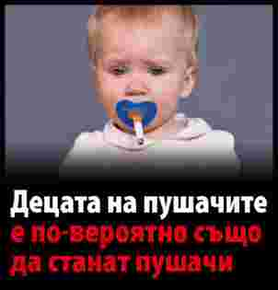 |  | 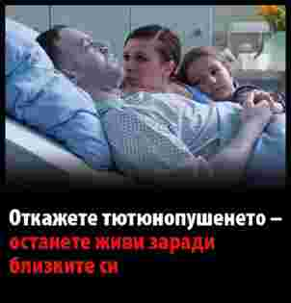
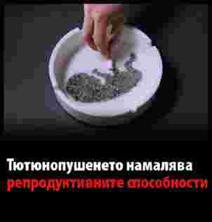 |  | 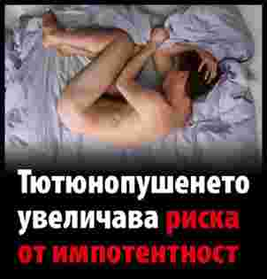

Група 2
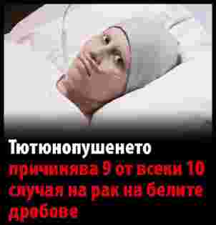 | 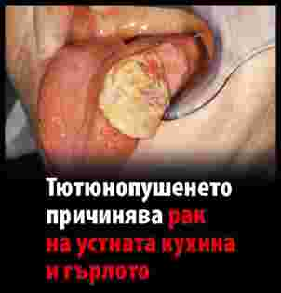 |  | 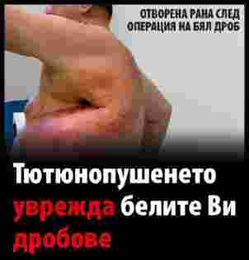
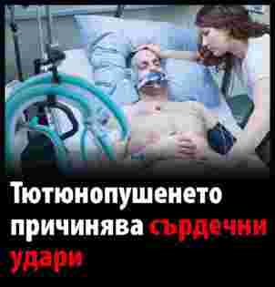 | 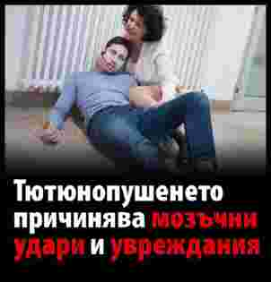 |  | 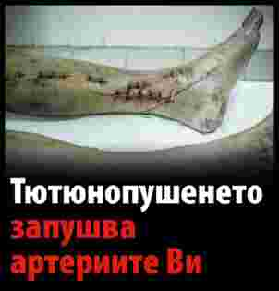
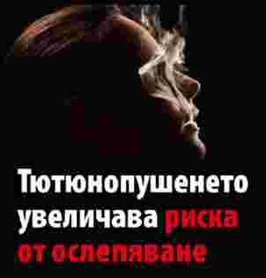 | 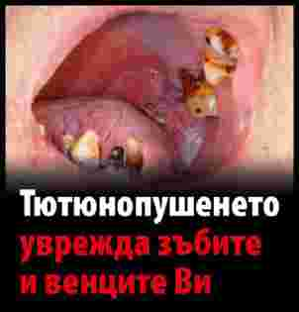 |  | 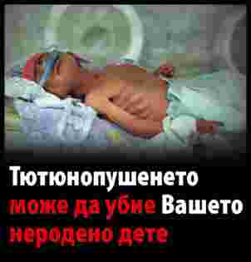
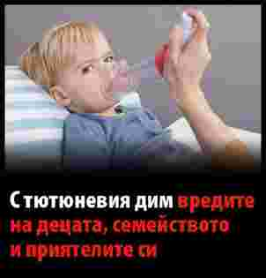 | 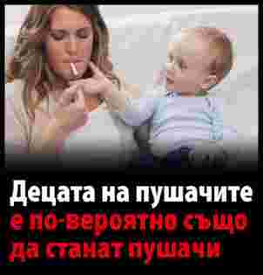 |  | 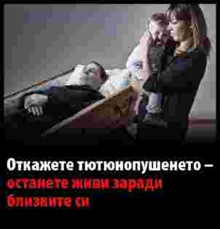
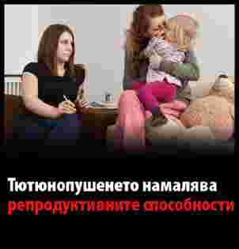 |  | 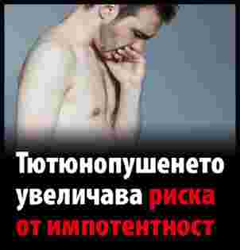

Група 3
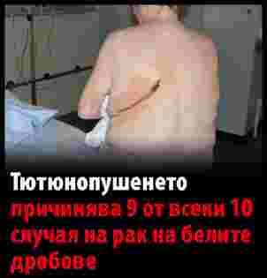 | 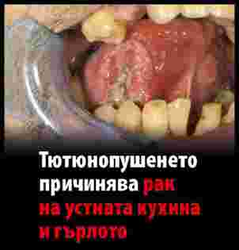 |  | 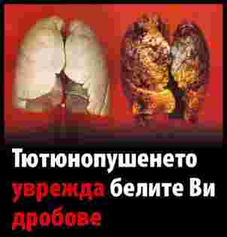
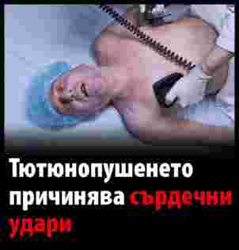 | 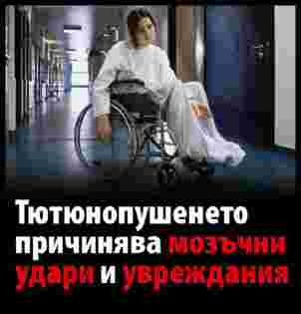 |  | 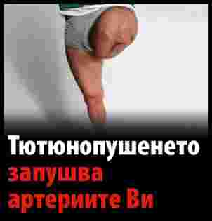
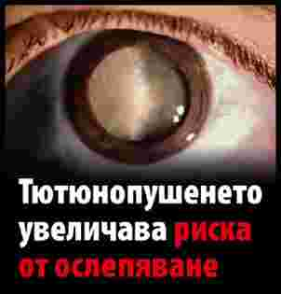 | 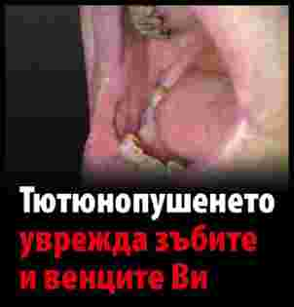 |  | 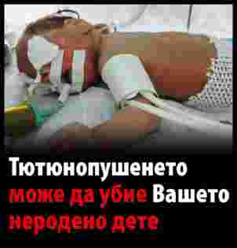
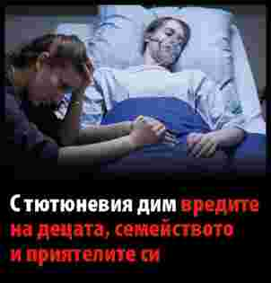 | 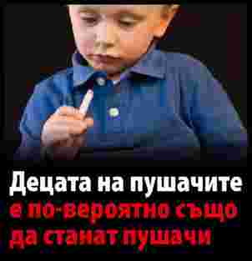 |  | 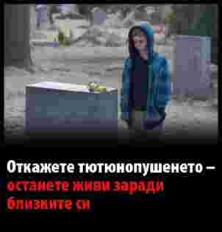
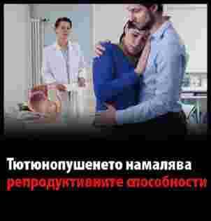 |  | 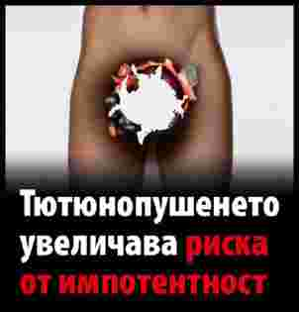
”
Комисията подкрепя текста на вносителя за § 29, който става § 30.

§ 30. Създава се приложение 3в към чл. 35к, ал. 7:

„Приложение № 3в
към чл. 35к, ал. 7

Декларация

Долуподписаният/ата _________________________________________________
(собствено, бащино и фамилно име)
с ЕГН ______________, лична карта № _____________, издадена на ___________
от МВР гр. _____________ с постоянен адрес: _____________________________, в качеството си на ______________________ на __________________________________ със седалище и адрес на управление - гр.______________________, вписано в Търговския регистър с ЕИК ____________, тел.: _____________, факс: ______________ и адрес за кореспонденция: ___________________________________________________

Д Е К Л А Р И Р А М, Ч Е:

1. Се задължавам да използвам предоставените ми от Министерството на икономиката с приложен към настоящата декларация протокол технически спецификации за оформлението, дизайна и формата на комбинираните здравни предупреждения за тютюневи изделия за пушене, приети с Решение за изпълнение (ЕС) 2015/1842 на Комисията от 9 октомври 2015 г. относно техническите спецификации за оформлението, дизайна и формата на комбинираните здравни предупреждения за тютюневите изделия за пушене (ОВ, L 267/5 от 14 октомври 2015 г.), наричано по-нататък „Решение за изпълнение (ЕС) 2015/1842“, единствено с цел изготвяне на потребителски и външни опаковки на тютюневите изделия за пушене.
2. Се задължавам да не използвам и да не разпространявам по никакъв начин предоставените ми технически спецификации за оформлението, дизайна и формата на комбинираните здравни предупреждения, освен за целите по т. 1.
3. Се задължавам при подготовката за отпечатване на потребителските и външните опаковки на тютюневите изделия за пушене в частта на техническата спецификация, определена за информация за преустановяване на употребата на тютюневи изделия, да добавя следния текст: „Помощ за отказ от тютюнопушене: 0700 10 323“, при спазване изискванията на Решение за изпълнение на (ЕС) 2015/1842.

Известна ми е отговорността по чл. 172а, 172б и 313 от Наказателния кодекс.

_________________ г. ПОДПИС: _________________ „
Комисията подкрепя текста на вносителя за § 30, който става § 31.

ПРЕДСЕДАТЕЛ:
РУМЕН ХРИСТОВ

